中山大学附属第一医院广西医院一期改扩建项目

核医学科综合楼工程设计服务市场调研需求

一、采购项目基本情况

1、项目设计规模：

中山大学附属第一医院广西医院（以下简称中山一院广西医院）核医学科综合楼工程建设规模合计4701.49㎡。其中新建部分位于西侧非机动车停车场，占地约800㎡，新建面积4145.49㎡，地上四层地下一层；改造部分位于一期项目负二层发热门诊，改造面积556㎡。设计内容包含拆除、土方和基坑支护、土建结构（含必要的结构加固）、装饰、强弱电、给排水、暖通、消防、智能化、室外总平管网、亮化、道路、绿化（含屋顶绿化）等，特殊深化设计内容包含防辐射特殊装修、动物实验室装修、医疗气体系统、医疗信息化系统、衰变池、标识标牌等深化设计。核医学科综合楼整体工程费用投资约4667万元。
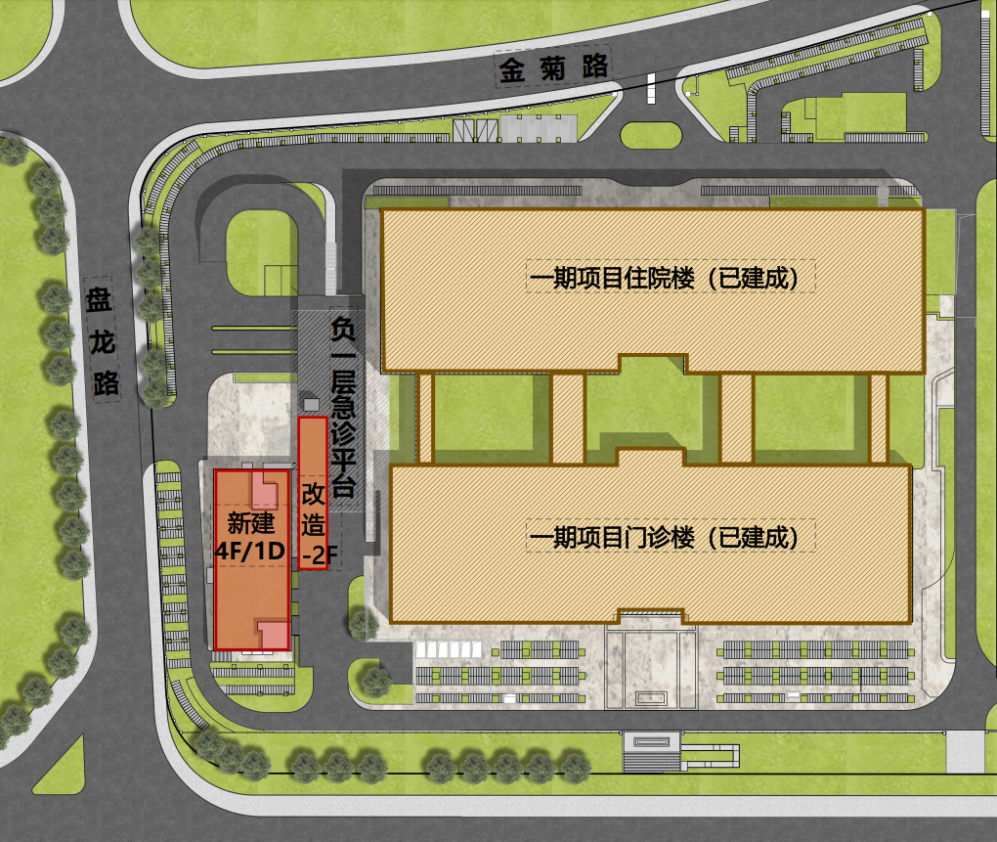
图1 核医学科综合楼项目建设平面示意图
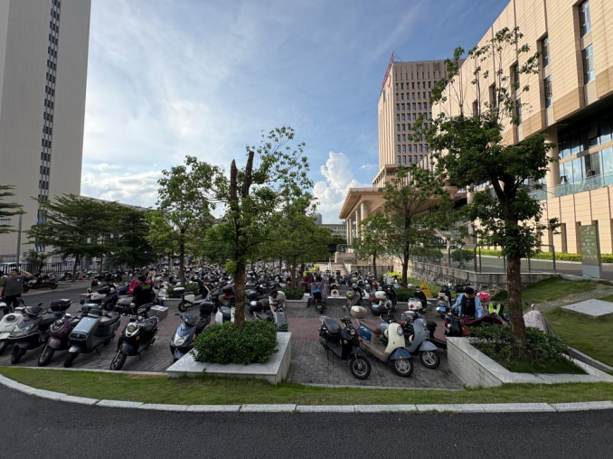
图2 核医学科综合楼项目新建区域现状
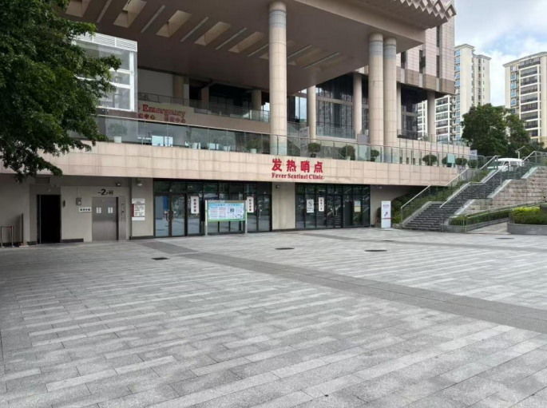
图3 核医学科综合楼项目改造区域现状

设计服务阶段：方案设计、初步设计和施工图设计。

设计服务内容：

①完成中山一院广西医院一期改扩建项目核医学科综合楼工程的方案设计、初步设计和施工图设计、概算编制，并在工程实施过程中根据建设单位的要求参与图纸会审和技术交底答疑、补充设计或开展设计变更工作，协助建设单位及时完成各项报规报建流程审批和验收。

②牵头汇总包括核医学科综合楼在内的中山一院广西医院一期改扩建项目范围内所有工程的方案设计和初步设计成果，并统一报规通过相关部门的审查。一期改扩建项目总建筑面积9743.39㎡，其中新建面积4145.49㎡，改造提升面积5597.90㎡；总投资6873.39万元，其中工程费用5598.48万元，其他费用1274.91万元。

4、设计成果：方案图、效果图、初设文本、概算书、施工图。

5、设计成果交付时间：

（1）方案设计：20个日历天

（2）初步设计：30个日历天

（3）施工图设计：40个日历天

（4）初设概算：初步设计完成后10个日历天

各阶段设计任务完成时间不包括甲方和相关政府部门对设计成果的审批时间。

二、项目计价方式

1、设计费结算方式：总价包干。

三、资质要求和报名方式

1、设计单位具有建筑行业乙级及以上设计资质；且拟投入项目负责人需具有中级及以上专业技术职称。

2、须具有独立法人或独立承担民事责任的能力资格，为国内注册且有效经营范围具备生产或经营本次采购项目要求的供应商；

3、在“信用中国”网站（www.creditchina.gov.cn）上未被列入失信被执行人、重大税收违法案件当事人名单的不良行为记录（提供网页查询截图并加盖公章）；

4、本次招标不接受联合体投标。

5、报名材料：
（1）企业营业执照复印件；
（2）资质证明材料复印件；
（3）法定代表人委托授权书（盖公章），法定代表人及授权人身份证复印件（盖公章）。

6、报名截止时间：2026年3月9日18：00前。

7、报名方式：线下报名。

线下报名地址：南宁市青秀区佛子岭路3号中山一院广西医院住院楼5楼基建科3室（李工），并提供联系人及联系电话。

四、市场调研会和响应及报价材料

1、市场调研会方式、时间和地点：线下召开，时间和地点待报名成功后院方另行通知。

2、市场调研会响应及报价材料（以下材料加盖公章并装订成册，A4大小，一式6份，调研会现场密封提交）：

（1）企业营业执照（复印件）；

（2）设计资质证明材料（复印件）；

（3）法定代表人委托授权书（原件），法定代表人及授权人身份证（复印件）；

（4）企业介绍（原件，可单独成册）；

（5）市级及以上由行政主管部门、市级及以上行政主管部门主管或批复成立的行业协会颁发的设计项目荣誉奖项证明（复印件）；

（6）2022年1月1日以后承接的建筑面积不低于10000㎡的医疗项目设计业绩证明材料（合同的封面、设计内容和规模页复印件）；

（7）报价材料（格式自拟）。

五、其他说明

1、院方不统一组织现场踏勘，请供应商自行安排现场踏勘。

2、项目联系人及电话：李工 0771-5722306（联系时间：工作日8:00-12:00，15:00-18:00）

